Поляки

I. Появление на Южном Урале
История постоянно забрасывала представителей этого талантливого народа в наш край.
Оренбургский край, в который входили земли Челябинской области, был местом ссылки. В 1772 году, после первого раздела Польши и включения ее в Российскую империю, на Южный Урал волна за волной шли под конвоем польские ссыльные. Это были участники восстаний и заговоров. Таких принудительных переселенцев зачисляли в казаки. «В казаках они служили верно и доблестно, – пишет А. Моисеев. – А их дети и внуки после учебы в неплюевском корпусе и военных училищах становились строевыми офицерами. Потомков ссыльных легко выделить в селах казачьего юга области. Вот только часть верхнеуральских польских фамилий: Лесовские, Ходарковские, Лазовские, Венсковские, Ледовские, Богдановские». Постепенно, вследствие брачных связей, обращения католиков в православие, шляхта практически смешалась с русским населением.
В конце XIX-начале XX века под Челябинском появилось несколько польских хуторов, в том числе Щигел. Так местные произносили фамилию соседей Счигел (по-польски – щегол). Со временем хутор вошел в черту Челябинска и его название было упрощено до привычного каждому горожанину слова Шагол, он известен авиаучилищем штурманов.
Поляки сыграли большую роль в строительстве Транссибирской железнодорожной магистрали, проходящей через Златоуст и Челябинск. Большинство работников управления по строительству были поляками – инженерами, техниками, бухгалтерами, счетоводами, десятниками и т. д. Они занимались прокладкой путей, организовывали движение и ремонт составов. В списке машинистов станции Челябинск первых лет десятки польских фамилий: Добарский, Прижьялковский, Корецкий.
Начальником строительства челябинского участка Транссиба был Константин Михайловский. При нем в городе стал формироваться узел железных дорог, был проложен путь в Екатеринбург. Михайловский стал Почетным гражданином Челябинска. После этого его перевели в Москву, он стал главным строителем железных дорог России.
Торгово-предпринимательский бум, охвативший Челябинск на рубеже веков (он стал перекрестком железных дорог), значительно увеличил спрос на квалифицированных специалистов. В город тогда перебралось немало ремесленников из польских губерний. Их число увеличилось в годы Первой мировой войны за счет эвакуированных из прифронтовой полосы. В 1917 году в Челябинске жило более двух тысяч поляков. Они работали в кустарных мастерских (швейных, парикмахерских, столярных, портновских и др.), на железной дороге и заводе "Столль и К" (позже – имени Колющенко). Особенно много польских фамилий среди руководителей железнодорожных структур: служба движения – Пилецкий, Стрелецкий, Шимановский; товарная контора – Главдецкий; служба тяги – Городецкий.
В 1920 году, после разгрома Красной Армией войск белогвардейцев Польши, многие поляки попали в плен, их отправляли вглубь страны, в том числе на Урал. В октябре 1920 года военный представитель Челябкопей сообщал о 315 военнопленных поляках, присланных на работы. После заключения мира с Польшей военнопленные были возвращены на родину, вернулась и часть беженцев. Оставшихся в значительной мере коснулись репрессии 1930-х годов.
После присоединения к СССР Западной Украины и Белоруссии в 1939 году значительная часть поляков, проживавших в этих странах, была депортирована вглубь России. В наши края прибыло 40 тысяч бывших граждан Польши для работы на рудниках и лесозаготовках. Помимо депортированных, на Урал ссылали и поляков, осужденных по политическим статьям. Позднее их амнистировали и освободили.
Появлялись поляки в области и в позднее советское время. В середине 80-х они строили на ММК кислородно-конверторный цех. Остались, ассимилировались и живут по сей день.
Задание 1. Укажите даты и причины поселения поляков на Южном Урале, выделив 6 этапов их появления. Оформите ответ в виде таблицы.
Этапы | Причины поселения поляков на Южном Урале

II. Известные поляки края
Польские фамилии заметны в оренбургском "генералитете": войсковые и наказные атаманы Андрей и Василий Углицкие, Н. Щуцкий, Н. Цукато, Г. Жуковский, Е. Зенбуш, Н. Маслаковец, В. Ожаровский.
Пионером челябинской археологии считается К. Шишковский. После ссылки он остался на Урале, занимался минералогией Ильмен, золотодобычей. В 1883 году открыл стоянку каменного века на озере Кысыкуль близ Миасского завода. Открытие оказалось значительным, была выделена Кысыкульская археологическая культура.
Подпоручик Франтишек Конаржевский за участие в освободительном движении в 1862 году был переведен в 7-й Оренбургский линейный батальон в Златоусте. Его потомок Юрий Конаржевский – выпускник Челябинского пединститута, доктор педагогических наук, профессор.
Заметным поляком Южного Урала наших дней можно назвать челябинского журналиста Андрея Корецкого. В областном центре живет кандидат филологических наук, бывший преподаватель ЧГПУ Антон Навроцкий. Челябинский психиатр Геннадий Плужнов сейчас практикует в Польше. Начальником Челябинского юридического института МВД РФ долго руководил генерал Олег Нациевский.
Задание 2. На основании пунктов "Появление поляков на Южном Урале" и "Известные поляки" сформулируйте, какую роль сыграли поляки в развитии нашего края. Выберите из указанных в тексте деятелей трех-четырех человек, чей вклад вы считаете наиболее значимым. Напишите их фамилии и чем они известны.
____________________________________________________________________________________________________________________________.
1. ___________________________________________________________;
2. ___________________________________________________________;
3. ___________________________________________________________;
4. ___________________________________________________________.

III. Особенности национального характера.
Поляки говорят:
а) "Еден полек (один поляк) – холера ясна. Два поляка – дефиляда (демонстрация, митинг). Тши (три) поляка – войско польское";
б) "Отважным принадлежит мир";
в) "Спеши медленно". "Не говори гоп, даже когда перескочишь, сначала посмотри, во что вскочил". "Не хвали день до заката". "Кто ждёт, тот дождётся". "Когда человек спешит, дьявол радуется";
г) "Как сам себе постелишь, так и выспишься". "Кто рано встаёт, тому господь бог даёт";
д) "Лучше свой хлеб, чем одолженная булка". "Та хозяйка, у которой есть запас в сундуке";
е) "Дают - бери". "Где нельзя перепрыгнуть, нужно подлезть".
Задание 3. О каких чертах польского характера говорится в пословицах и поговорках?
а) __________________________________________________________;
б) __________________________________________________________;
в) __________________________________________________________;
г) __________________________________________________________;
д) __________________________________________________________;
е) __________________________________________________________.
Найдите пословицы, для которых существуют аналоги в русском языке. Выпишите любую из них, приведите аналог.

IV. Кухня
Поляки придумали картофельную запеканку. Польская кухня также славится многообразием вареных и твердокопченых колбас. Любят поляки супы, горячие и холодные. Символом национальной кухни является бигос - капуста, тушенная с мясом, колбасами, грибами, перцем и приправами. В суровые зимы, отмечают исследователи, им спасались солдаты в походах и монахи в монастырях, шляхта в замках и крестьяне в хатах, охотники.
Задание 4. Назовите три главных блюда на польском столе.

V. Национальная одежда
Насчитывается примерно 60 уникальных костюмов, приписанных различным областям Польши. Жакет "горале" сделан из прекрасной небеленой шерсти с отличительным ручным рукоделием. Соответствующие брюки также украшены изящным рукоделием и имеют черную полосу внизу каждой штанины. Костюм также дополняет фетровая шляпа. Традиционные ботинки, которые носят с этим нарядом, подобны мокасинам с длинными шнурками, что завязываются по ноге. Женский жилет вышит шелком и иногда содержит крошечные бусинки или жемчуг. Костюмы во всех областях имеют яркую окраску и вышивку.
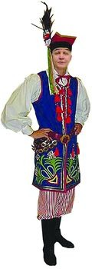 | 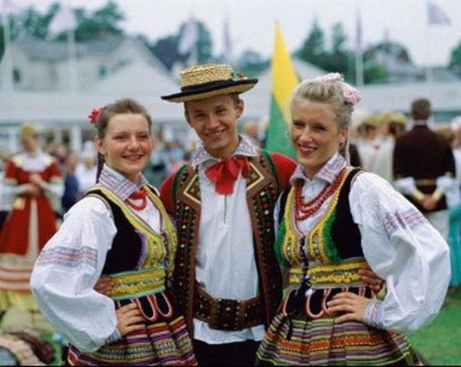
Задание 5. Сделайте рисунок польского национального костюма, отметив на рисунке его основные составляющие.

Литература

Лузин, Л.Н. Планета Южный Урал: живая энциклопедия народов Челябинской области / Лев Лузин. — Челябинск : Авто Граф, 2012. — 408 с.

